***ОПИСАНИЕ ОПЫТА РАБОТЫ.***

***«Использование ТРКМЧП при формировании навыков работы с разными видами текста на уроках литературного чтения и окружающего мира»***

Автор Торлопова Е.А., учитель начальных классов ГБОУ сош № 644 Приморского района Санкт-Петербурга

**ОГЛАВЛЕНИЕ**

**ВВЕДЕНИЕ** 3

**Гипотеза** 3

**Объект исследования** 3

**Предмет исследования** 3

**Цель** 4

**Задачи** 4

**Критерии** 4

**Планируемые результаты** 4

**ОСНОВНАЯ ЧАСТЬ** 4

**ТРКМЧП** 4

**Первая стадия — «вызов»** 4

**Вторая стадия — «осмысление»** 4

**Третья стадия — «рефлексия»** 4

***МЕТОДИЧЕСКИЕ ПРИЁМЫ*** 5

**Приём «Верите ли вы, что…?** 5

**Прием «Рассказ-предположение по ключевым словам»** 5

**Прием «Хорошо – плохо»** 5

**Приём «Кластер»** 6

**Прием «Инсерт»** 6

**Прием «таблица «Знаю. Хочу узнать. Узнал».** 6

**Приём «Лови ошибку»** 7

**Прием «Синквейн»** 7

***ДИАГНОСТИКА*** 7

***Диагностический инструментарий*** 7

***Оценка уровня восприятия художественного текста.*** 7

***Диагностика умения формулировать вопросы*** 9

**ЗАКЛЮЧЕНИЕ** 11

***Выводы:*** 11

***Рекомендации:*** 11

***Перспективы:*** 11

**ОПИСАНИЕ ОПЫТА РАБОТЫ**.

***«Использование ТРКМЧП при формировании навыков работы с разными видами текста на уроках литературного чтения и окружающего мира***»

# **ВВЕДЕНИЕ**

Главная **цель** введения **ФГОС** **НОО** второго поколения заключается в создании условий, позволяющих решить стратегическую задачу Российского **образования** – повышение качества **образования**, достижение новых образовательных результатов, соответствующих современным запросам личности, общества и государства. Обновляющейся школе потребовались такие методы обучения, которые:

1. *формировали бы активную, самостоятельную и инициативную позицию учащихся в учении;*
2. *были бы приоритетно нацелены на развитие познавательного интереса учащихся.*

Эти задачи позволяет успешно решать **проектная деятельность**. В процессе работы над проектом у обучающихся**формируются:**

* *умение критически анализировать, моделировать, делать выводы, принимать продуманные решения*;
* *навык работы с большим объёмом информации;*
* *усвоение способов приобретения знаний из различных источников информации.*

Но за последнее десятилетие количество информации возросло в десятки раз, источников информации становится все больше — помимо школы это телевидение, радио, газеты, журналы, Интер­нет. И если взрослый человек умеет отбрасывать ненужные сведения, то у младшего школьника этого умения нет. Используя метод проектов в организации внеурочной деятельности, я находилась в поиске таких методов и приёмов работы, которые бы совершенствовали мыслительные способности моих учеников.

Очевидно, чтобы хорошо управляться с информацией, надо владеть практическими мыслительными навыками, формирование которых может происходить в специальной технологии обучения, т.е. формироваться в ***учебной среде.***

Использование *технологии развития критического мышления чтения и письма* **(ТРКМЧП)** предоставляет учителю систему эффективных стратегий и приемов, создающих атмосферу сотрудничества, совместного поиска способов решения проблем. Такое построение учебного процесса помогает учащимся самим определить цели обучения, осуществить активный поиск новой информации, проанализировать ее и соотнести с собственными знаниями.

**Гипотеза:** если при формировании навыков работы с разными видами текстов использовать методические приемы ТРКМЧП, то можно активизировать мыслительную деятельность учащихся, т.е.:

* умение ставить вопросы;
* умение выделить главное;
* умение делать сравнение;
* умение устанавливать причинно – следственные связи и делать умозаключения;
* умение видеть смысл в информации, понимать проблему в целом;
* способности к поиску, анализу, к творческой переработке информации.

**Объект исследования:** формирование навыков работы с разными видами текстов на уроках окружающего мира и литературного чтения.

**Предмет исследования:** использование методических приёмов ТРКМ как средств развития мыслительной деятельности учащихся при работе с текстами разных видов.

**Цель:** исследование эффективность применения ТРКМЧП, как средства для развития мыслительной деятельности учащихся при формирование навыков работы с разными видами текстов.

## **Задачи:**

1. Изучить методическую и психологическую литературу по теме проекта.
2. Применять методические приемы технологии развития критического мышления на практике.
3. Вести наблюдение за умением обучающихся проводить рефлексию своей деятельности.
4. Разработать критерии ожидаемых результатов.
5. Вести поиск и разработку необходимых диагностических материалов.
6. Методами педагогического проекта показать положительное влияние использования ТРКМЧП для развития умственной деятельности учащихся.

## **Критерии:**

* уровень восприятия художественного и научного текстов;
* речевое развитие;
* развитие логического мышления;
* применение навыков критического мышления в жизни.

**Планируемые результаты;**

* умение работать с возрастающим и постоянно обновляющимся информационным потоком в разных областях знаний;
* **пользоваться** различными способами интегрирования информации;
* **задавать вопросы**, самостоятельно формулировать гипотезу;
* **решать проблемы**;
* **вырабатывать собственное мнение** на основе осмысления различного опыта, идей и представлений;
* **выражать свои мысли (устно и письменно) ясно**, уверенно и корректно по отношению к окружающим;
* аргументировать свою точку зрения и учитывать точки зрения других;
* участвовать в совместном принятии решения;
* выстраивать конструктивные взаимоотношения с другими людьми;
* умение сотрудничать и работать в группе и др.

# **ОСНОВНАЯ ЧАСТЬ**

**ТРКМЧП***-* это универсальная, «надпредметная» технология, открытая к диалогу с другими педагогическими технологиями.

Она представляет собой целостную систему, формирующую навыки работы с информацией в процессе чтения и письма и предлагает систему конкретных методических приемов, которые могут быть использованы в различных предметных областях и для учащихся разных возрастных групп.

*Основу технологии развития критического мышления составляет* **базовая модель***, включающая три стадии:* ***«Вызов – осмысление – рефлексия».***

**Первая стадия — «вызова»,** во время которой у учащихся активизируются имевшиеся ранее знания, пробуждается интерес к теме, определяются цели изуче­ния предстоящего учебного материала.

**Вторая стадия — «осмысления»** — содержательная, в ходе которой и происхо­дит непосредственная работа ученика с текстом, причём работа направленная, осмысленная.

**Третья стадия — стадия «рефлексии»** — размышления. Именно здесь происходит активное переосмысление собственных представлений с учётом вновь приобретённых знаний.

Каждая стадия имеет свои цели и задачи, а также набор характерных приемов, направленных сначала на активизацию исследовательской, творческой деятельности, а потом на осмысление и обобщение приобретенных знаний.

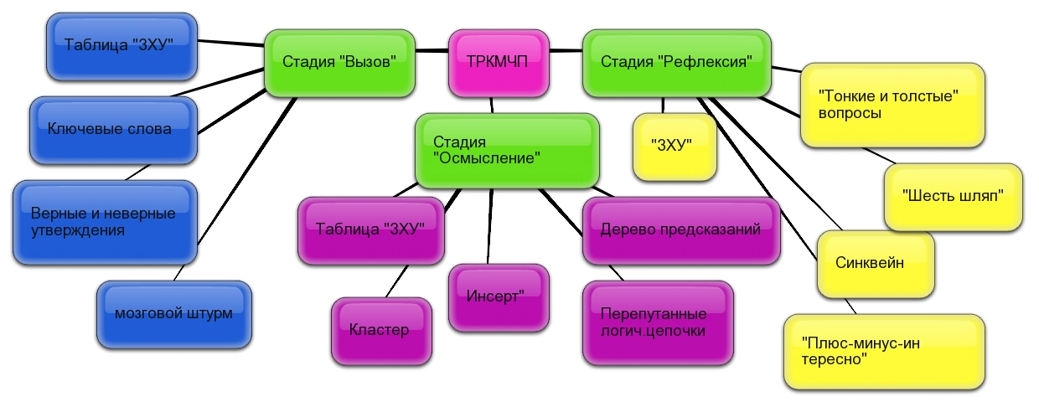 Так что же принципиально нового несет технология критического мышления? **Элемент новизны** – *это методические приемы учебной работы.* В данной схеме в виде кластера мной представлены те приемы, которые наиболее часто использую в уроке.

**МЕТОДИЧЕСКИЕ ПРИЁМЫ ТРКМЧП *на уроках ОМ и литературного чтения*.**

### **Приём «Верите ли вы, что…?**

*(Фрагмент урока ОМ по теме «Экосистема луга», 3 класс)*

* Верите ли вы, что между организмами природного сообщества существуют разнообразные связи?
* Верите ли вы, что связи между животными, растениями и другими животными называются кормовыми?
* Верите ли вы, что цепь питания начинается с насекомого?
* Верите ли вы, что растения в природном сообществе называют разрушителями?
* Верите ли вы, что животных в природном сообществе называют производителями?

### **Прием «Рассказ-предположение по ключевым словам»**

*(Фрагмент урока по литературному чтению. А.С.Пушкин «Мороз и солнце», 3 класс с использованием интерактивной доски).*

*…………………………………………………………………………………….*

**Подбор ассоциаций к слову «прогулка».**

*Прогулка − гуляние, моцион, променад.*

**У.** − Какая может быть прогулка?

**Д.** − *Интересная, увлекательная, веселая, познавательная,…….*

**Просмотр слайд-шоу «Зимняя прогулка».**

**У.** − Какое настроение? Почему?

*(ответы детей)*

**У.** − Что заметили? *(среди зимнего пейзажа портрет А.С.Пушкина)*

**У. −**  С чьим произведением мы сегодня познакомимся?

### **Прием «Хорошо – плохо»**

*(Фрагмент урока по ОМ в 2-м классе по теме «План местности. Карта»)*

**Учитель:** Любите ли вы путешествовать?

− Почему?

− Как можно путешествовать?

−Одни из наиболее распространенных способов путешествия – это пешеходный и автомобильный туризм. На ваш взгляд, как путешествовать лучше? Что хорошего в пешеходном туризме? Что плохого? Что хорошего в автомобильном туризме? Что плохого?

−Выберите тот способ путешествия, который вам понравился, и возьмите соответствующий рисунок. (*Детям предлагаются картинки с изображением автомобиля и туриста)*. У нас получились две группы.

### **Приём «Кластер»**

**(***Фрагмент урока ОМ по теме «Зона арктических пустынь» 4 класс использованием интерактивной доски)*

−Нам нужно составить план изучения Арктики. Как вы думаете, на какие вопросы мы с вами должны будем ответить в ходе изучения этой зоны?

*(Кластер составляется на страничке по анимации)*

**изображение на карте**

**условия неживой природы**

**особенности растительного мира**

**особенности животного мира**

**деятельность человека**

**экологические проблемы и охрана природа**

### 

### **Прием «Инсерт»**

*(Фрагмент урока ОМ в 3-м классе по теме «Воздух. Значение воздуха для жизни» с использованием презентации).*

**Учитель:** Прочитайте текст и поставьте на полях знак «v», если эта информация вам знакома и «+», если это для вас новое)

**Карточка №2**

Оказывается, воздушная оболочка – это удивительная ***голубая рубашка***. В такой рубашке наша планета не перегревается от солнечного жара днем и не стынет от космического холода ночью. Кроме того, атмосфера, ***словно бронежилет***, защищает Землю от космических снарядов- метеоритов. Воздушный океан защищает все живое от космических лучей - невидимок – ультрафиолета. И еще одну работу выполняет атмосфера – следит за климатом на планете: облачностью, дождем, ветром. Если бы не атмосфера – Земля была бы голой пустыней.

**Учитель:** Что нового узнали об атмосфере?

**Слайд 5** сопровождает ответы детей.

**Дети:** *Атмосфера словно голубая рубашка, она не дает Земле перегреваться. Ещё она, будто бронежилет, защищает нас от метеоритов. Атмосфера защищает Землю от губительных космических лучей и космического холода, словно толстое одеяло.*

### **Прием «таблица «Знаю. Хочу узнать. Узнал».**

*(Фрагмент урока по ОМ в 3-м классе по теме «Воздух. Значение воздуха для жизни» с использованием презентации)*

**Работа с таблицей «Знаю. Хочу узнать. Узнал (ЗХУ)»**

**Слайд 3**

**Учитель: −** Что вы знаете про воздух?Мы сегодня будем работать с таблицей «**ЗХУ**».

**Слайд 4 (**заполняется 1 столбик)

|  |  |  |
| --- | --- | --- |
| **З** –  что мы знаем про воздух? | **Х** –  что хотим узнать? | **У** –  что мы узнали, и что нам осталось узнать |

**Дети:** *Воздух - газообразное вещество, не имеет формы, прозрачный, без запаха, бесцветный, нужен для дыхания)*

*……………………………………*..

**Учитель:** *−* **Что вы хотите узнать про воздух? (Заполняется графа «Хочу узнать»)**

**Дети:** *Сколько человеку надо воздуха для жизни?*

*− Где можно встретить воздух?*

*−* *Можно ли воздух увидеть, услышать, почувствовать?*

*−* *Из чего состоит воздух?*

*− Почему небо голубое?*

*− Какими свойствами обладает воздух?*

### **Приём «Лови ошибку»**

*(Фрагмент урока ОМ по теме «Экосистема луга», 3класс)*

**Знакомство с животным миром луга. Приём «Лови ошибку»**

**У. –** В рассказе допущены 2 ошибки, найдите их.

**Луг**

Идёшь по лугу, кругом трава. Вот мятлик луговой, а здесь тимофеевка. Среди зелени пестреют головки цветов: красные, синие, белые. Они всем знакомы. Это клевер белый и красный, ромашка белая, колокольчик, тысячелистник, *розовый пион*, герань луговая. Какая красота! Стоит прислушаться, и сразу услышишь, как перелетают с цветка на цветок труженицы – пчёлы, шмели, звенят мухи. В воздухе порхают прекрасные бабочки, кружат стрекозы. Если присмотреться, то можно увидеть, как копошатся среди травы муравьи, жуки, кузнечики. Вдруг пробежит юркая ящерица или внезапно взлетит из высокой травы *журавль.*

### **Прием «Синквейн»**

*(Фрагмент урока по ОМ в 3-м классе по теме «Воздух. Значение воздуха для жизни»)*

Воздух

Лёгкий, бесцветный, невесомый,

Защищает и предохраняет,

Воздух должен быть чистым!

Воздух – это жизнь!

## ***ДИАГНОСТИКА***

Мной проводится мониторинг влияния методических приемов ТРКМЧП на формирование навыков работы с разными видами текста и развитие мыслительной деятельности учащихся. Цель диагностик – проверить:

* *уровень восприятия художественного и научного текстов;*
* *речевое развитие;*
* *развитие логического мышления;*
* *применение навыков критического мышления в жизни.*

***Диагностический инструментарий*** была выбрана:

* **диагностика** уровня восприятия художественного и научного текста;
* **диагностика** речевого развития

Для этого мной были использованытестовые задания по чтению автора Журовой Л.Е.

* анкетирование учащихся.

### ***Оценка уровня восприятия художественного текста.***

Учащимся предлагалось письменно ответить на вопросы, затрагивающие разные стороны читательского восприятия, таких, как: **умение оценивать героев произведения, умение размышлять над мотивами, обстоятельствами, последствиями поступков персонажей, умение видеть динамику эмоций, осваивать идею произведения.** Ответы учащихся на каждый из вопросов позволяют судить о степени развития конкретного умения.

Диагностика, позволяющая определить ***уровень сформированности у учащихся навыка осознанного чтения,*** выяснить уровень понимания учащимися содержания литературного текста, включала в себя следующие параметры:

1. **Проверка степени извлечения фактической информации**, т.е. информации, заданной в **явном виде и неявном виде.**

2. **Проверка умения формулировать выводы** на основе явной и скрытой информации.

3. **Проверка степени успешности** анализа языковых средств, элементов текста, составления плана текста.

4. **Проверка степени извлечения концептуальной информации**, умения интерпретировать и обобщать полученную из текста информацию, **понимать основную мысль текста.**

Проверочная работа оценивалась в баллах. Максимальное число баллов, которое может набрать ученик за проверочный тест, равен 20. Выполнение работы в целом показывает, какой уровень подготовки достигнут учащимся - низкий, средний, высокий. Если в результате выполнения всей проверочной работы ученик набрал менее 8 баллов – это низкий уровень выполнения работы, от 8 до 16 баллов – средний уровень выполнения проверочной работы, 17 баллов и выше – высокий

По представленным диаграммам можно сделать следующие ***выводы:***

* о развивающемся у обучающихся умении давать оценку героям произведения, высказывать суждения о персонажах;
* о способности обучающихся верно определять последствия поступков персонажей произведения;
* учащиеся способны почувствовать смену отношения, но выразить свои ощущения им еще трудно. Вместе с тем, что учеников 3 класса больше стали интересовать причины поступка героя с опорой на само произведение.

С целью выявления ***умения формулировать вопросы*** проведена *стратегия «Вопросительные слова» (ТРКМ).*

К предлагаемому тексту ученики ставили вопросы.

* Вопросы на воспроизведение событий (простые вопросы) оценивались - в 1 балл;
* Вопросы на установление причинно – следственных связей (интерпретационные) – в 2 балла;
* Вопросы обобщающего характера (оценочные) – в 3 балла.

Учащиеся, набравшие от 1- 4 баллов - показали низкий уровень;

от 5-9 баллов - средний уровень;

от 10-12 баллов- уровень выше среднего;

от 12- 15 баллов- высокий уровень.

**К концу первой четверти третьего года** обучения произошел рост в умении задавать вопросы интерпретационного типа и вопросы обобщающего характера, но по-прежнему лидируют вопросы на воспроизведение событий – простые вопросы.

### ***Диагностика умения формулировать вопросы***

**(стратегия «Вопросительные слова»)**

**5,7%**

**2,8%**

-

***Вопросы обобщающего характера (оценочные)***

**41%**

**40,7%**

-

**Вопросы на установление причинно-следственных связей (интерпретационные)**

**53,3%**

**57,5%**

**60%**

**Вопросы на воспроизведение событий (простые вопросы)**

***3 класс***

***2 класс***

***1 класс***

***Типы вопросов***

Уровень развития критического мышления мной изучены приёмами ТРКМЧП ***«составление кластера и маркировки текста».*** Умение осмысливать изучаемый материал и устанавливать причинно – следственные связи оценивалось по уровням:

|  |  |  |
| --- | --- | --- |
| **Уровень** | **Параметры** | **Баллы** |
| ***Допустимый*** | Полное отражение темы в кластере и установление причинно – следственных связей | 10 баллов |
| ***Средний*** | неполное отражение темы в кластере и установление причинно – следственных связей | 7-9 баллов |
| ***Низкий*** | Неумение устанавливать причинно – следственные связи | Меньше 7 баллов |

Уровень развития критического мышления определялся такими показателями:

* + *умение составлять кластер (ТРКМЧП);*
  + *умение работать с информацией, прием «Инсерт» (маркировка текста).*

Развитие логического мышления исследовалось через:

1. *умение обобщать;*
2. *умение анализировать;*
3. *умение устанавливать причинно – следственные связи.*

Умение осмысливать изучаемый материал и устанавливать причинно – следственные связи оценивалось по уровням:

|  |  |  |
| --- | --- | --- |
| **Уровень** | **Параметры** | **Баллы** |
| ***Допустимый*** | Полное отражение темы в кластере и установление причинно – следственных связей | 10 баллов |
| ***Средний*** | неполное отражение темы в кластере и установление причинно – следственных связей | 7-9 баллов |
| ***Низкий*** | Неумение устанавливать причинно – следственные связи | Меньше 7 баллов |

Развитие умения работать с информацией представлены в процентном

соотношении за 2 и 3 (1 четверть) классы в таблице:

|  |  |  |  |  |
| --- | --- | --- | --- | --- |
| **Уровень развития** | **Умение систематизировать материал** | | **Умение устанавливать причинно-следственные связи** | |
| ***2 класс*** | ***3 класс, I чт*** | ***2 класс*** | ***3 класс, I чт*** |
| ***Допустимый*** | 26,4% | 34,6% | 30,9% | 48,2% |
| ***Средний*** | 40,9% | 31,8% | 46,4% | 32,7% |
| ***Низкий*** | 32,7% | 33,6% | 22,7% | 19,1% |

***Диагностика уровня развития критического мышления («кластер», «инсерт»)***

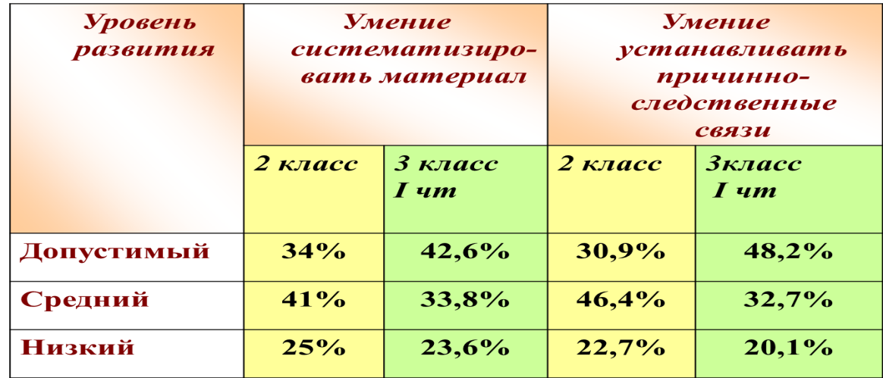

Для исследования эффективности использования ТРКМ в учебном процессе мной была проведена ***диагностику интеллектуальных способностей учащихся*.** Для этого использовалась методика Замбицявичене Э.Ф.

Изучалось:

* умение исключать лишнее;
* словесно – логическое мышление;
* умение обобщать;
* умение анализировать;

Уровень развития мышления определялся в баллах:

|  |  |
| --- | --- |
| **Уровень** | **Количесво баллов** |
| Высокий | 90 и больше |
| Возрастная норма | 70-89 |
| Приближен к норме | 50-69 |
| Низкий | 30-49 |

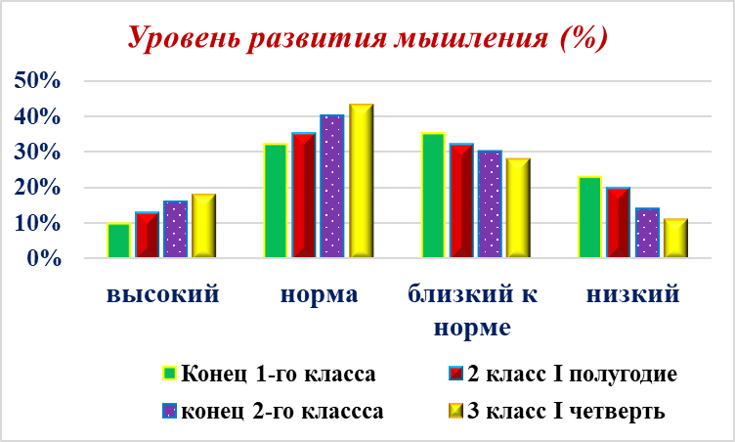Сравнительный анализ данных показал, что к концу I четверти 3-го класса количество учащихся, показывающих высокий уровень и уровень развития, соответствующий норме, возрастает. Но еще есть обучающиеся с низким уровнем развития мышления.

Наряду с данными методиками мною был применён такой метод исследования, как педагогическое наблюдение, а именно включённое наблюдение.

Такой метод предполагает, что учитель сам участвует в процессе, за которым ведёт наблюдение, одновременно не прекращая наблюдать. Включённое наблюдение считается эффективным так, как исследователь – учитель активно участвует в деятельности наблюдаемых.

# **ЗАКЛЮЧЕНИЕ**

В рамках ОЭР наблюдая за учащимися, как они умеют рефлексировать свою деятельность и деятельность своих одноклассников, на уроке, построенном по технологии критического мышления, можно сделать вывод, что рефлексия работает на всех стадиях урока.

**Цель** была достигнута**.** Исследование эффективность применения ТРКМЧП, как средства для развития мыслительной деятельности учащихся при формирование навыков работы с разными видами текстов это доказало. Для этогобыла изучена методическая и психологическая литература, применены методические приемы технологии развития критического мышления на практике, проведено наблюдение за умением обучающихся проводить рефлексию своей деятельности, разработаны критерии ожидаемых результатов, разработаны необходимые диагностические материалы

**Достигнуты следующие результаты: большинство** учащихся 3 класса ***умеют работать*** с возрастающим и постоянно обновляющимся информационным потоком в разных областях знаний; ***пользоваться*** различными способами интегрирования информации; ***задавать вопросы****,* **решать проблемы**; **вырабатывать собственное мнение** на основе осмысления различного опыта, идей и представлений; **выражать свои мысли (устно и письменно) ясно**, уверенно и корректно по отношению к окружающим; аргументировать свою точку зрения и учитывать точки зрения других; умение сотрудничать и работать в группе и др.

Процесс рефлексии заключается в осознании своих мыслей и действий, в осознании мыслей и действий другого человека. Такая работа ума развивает следующие качества:

* Готовность к планированию;
* Наблюдение за собственными действиями;
* Поиск компромиссных решений;
* Готовность исправлять свои ошибки;
* Настойчивость в достижении цели.

Данные качества необходимы не только в учебной деятельности, но и в жизненных различных ситуациях. Установка на критическое мышление формирует такие качества у младших школьников.

## ***Выводы:***

**Гипотеза** подтвердилась: ***при формировании навыков работы с разными видами текстов использовать методические приемы ТРКМЧП, можно активизировать мыслительную деятельность учащихся***, т.е.:

* умение ставить вопросы;
* умение выделить главное;
* умение делать сравнение;
* умение устанавливать причинно – следственные связи и делать умозаключения;
* умение видеть смысл в информации, понимать проблему в целом;
* способности к поиску, анализу, к творческой переработке информации.

Можно сделать вывод, что критически мыслить могут все. Критическому мышлению нужно учить и важно, чтобы ученики могли использовать навыки в конкретной предметной деятельности.

## ***Рекомендации:***

Рекомендую учителям начальных классов использовать данную технологию в урочной и внеурочной деятельности

## ***Перспективы:*** таким образом, перспективы для дальнейшего развития проекта по применению ТРКМЧП вижу ***в синтезе*** с ИКТ, проектной технологией